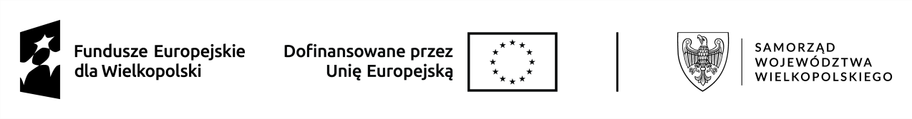

OŚWIADCZENIE UCZESTNIKA PROJEKTU
DOTYCZĄCE UCZESTNICTWA W PROJEKTACH WSPÓŁFINANSOWANYCH Z EUROPEJSKIEGO FUNDUSZU SPOŁECZNEGO PLUS (EFS+)
NAZWA BENEFICJENTA: Miasto i Gmina Pleszew

TYTUŁ PROJEKTU: Sportowy Pleszew
NR PROJEKTU: FEWP.09.02-IZ.00-0056/25
Ja, niżej podpisany/a, oświadczam, że:
- Na dzień przystąpienia do projektu oraz w okresie mojego uczestnictwa w projekcie:
☐ nie uczestniczę w żadnym innym, podobnym projekcie współfinansowanym z EFS+ w ramach tego samego celu szczegółowego
(EFS+.CP4.F - Wspieranie równego dostępu do dobrej jakości, włączającego kształcenia i szkolenia oraz możliwości ich ukończenia, w szczególności w odniesieniu do grup w niekorzystnej sytuacji, od wczesnej edukacji i opieki nad dzieckiem przez ogólne i zawodowe kształcenie i szkolenie, po szkolnictwo wyższe, a także kształcenie i uczenie się dorosłych, w tym ułatwianie mobilności edukacyjnej dla wszystkich i dostępności dla osób z niepełnosprawnościami) lub powiązanego celu szczegółowego
☐ uczestniczę w innym projekcie współfinansowanym z EFS+
…………………………………………………………………………………………………………………………………………
…………………………………………………………………………………………………………………………………………
…………………………………………………………………………………………………………………………………………
- Zobowiązuję się do niezwłocznego poinformowania Beneficjenta projektu o każdej zmianie w moim statusie uczestnictwa w innych projektach EFS+, które mogłyby skutkować powieleniem tożsamego wsparcia.
……………………………………… | …………………………………………………………………………
Data | Czytelny podpis uczestnika projektu lub rodzica/opiekuna prawnego

Należy podać nazwę Beneficjenta, tytuł projektu, cel szczegółowy, zakres otrzymywanego wsparcia oraz okres uczestnictwa w projekcie.

